**Mapas em Go**

Os mapas são estruturas de dados dinâmicas EQUIVALENTES AOS DICIONÁRIOS.

A syntax para criação de um mapa é a seguinte:

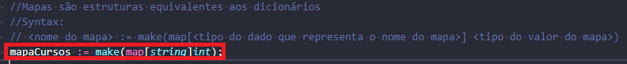

**Escaneando dados com Barra de Espaço em Go**

O Scanf() não consegue escanear dados com barra de espaço, para isso devemos CRIAR UM OBJETO QUE FAÇA O PAPEL DE UM SCANNER. Para isso, precisamos importar a biblioteca “bufio”, que é o buffer de entrada e saída.

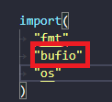

Para inicializarmos nossa variável que servirá de scanner, teremos que atribuir para ela um método nativo do bufio, chamado NewSacenner() que recebe como parâmetro o local de onde ele vai fazer a leitura dos dados que estamos buscando.

Nesse caso queremos que ele faça a leitura a partir do TERMINAL da nossa aplicação, o terminal do SISTEMA OPERACIONAL (OS). Para isso, precisamos importar o package “os”.

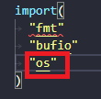

Ao concluir a inicialização dessa variável q servirá de scanner a syntax ficará da seguinte forma:

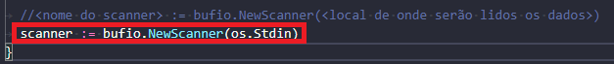

Após isso usaremos um loop for equivalente ao while para escanear os dados passados pelo usuário.

Utilizaremos o método .Scan() para receber estes dados.

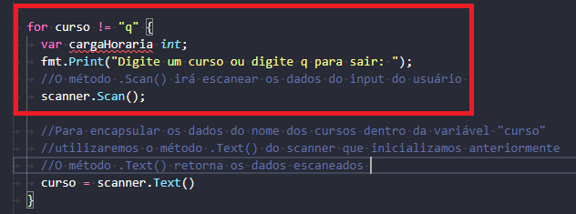

Após escanearmos os dados vamos encapsula-los dentro da variável “curso”, já inicializada anteriormente na estrutura do for (while), a partir do método do scanner .Text() (o .Text() retorna os valores escaneados à cada interação do loop for |whiel| neste caso em específico).

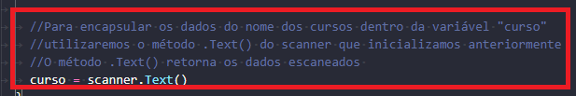

Agora vamos criar a estrutura que vai fazer o usuário definir a carga horária de cada curso. Para isso, vamos utilizar uma estrutura condicional IF e encapsular a carga horária de cada curso na posição do curso correspondente àquela carga horária:

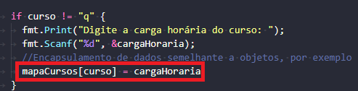

Por fim, vamos usar um loop for, equivalente à estrutura forEach(), para imprimir no console todos os cursos e suas cargas horárias correspondentes:

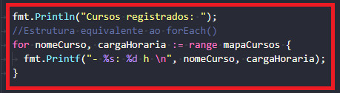

**Excluindo elementos de Mapas**

É possível excluir elementos de mapas utilizando a função nativa do Go delete(). Abaixo vemos sua Syntax:

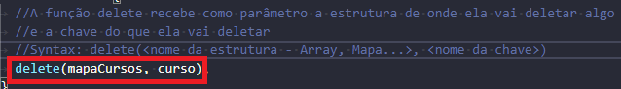

A função delete() recebe 2 parâmetros, o primeiro é o nome da estrutura (array, mapa, slice) do qual desejamos remover um elemento e o segundo é a chave do elemento.

No exemplo, usamos a seguinte estrutura para excluir itens do nosso Mapa:

